Об исполнении государственных полномочий
по регистрации актов гражданского состояния на территории города Лянтор в 2020 году.
Орган ЗАГС занимается формированием правового статуса граждан. Именно с регистрацией актов гражданского состояния, связано возникновение, изменение или прекращение различных прав и обязанностей человека.
Служба ЗАГС является структурным подразделением Администрации городского поселения Лянтор Сургутского района. Законом Ханты-Мансийского автономного округа-Югры 30 сентября 2008 г. № 91-оз «О наделении органов местного самоуправления муниципальных образований Ханты-Мансийского автономного округа-Югры отдельными полномочиями в сфере государственной регистрации актов гражданского состояния» наделена полномочиями на государственную регистрацию актов гражданского состояния:
- рождения, заключения брака, расторжения брака, установление отцовства и смерти
За 2020 год службой зарегистрировано 991 акт гражданского состояния, что на 90 актовых записей (8 %) меньше прошлого года.

Наименование | Количество |  |  | Отклонение
 | 2018г. | 2019г. | 2020г.
Всего | 1174 | 1081 | 991 | -90
Рождение | 551 | 512 | 493 | -19
Смерть | 93 | 110 | 113 | +3
Заключение брака | 290 | 255 | 164 | -91
Расторжение брака | 180 | 166 | 179 | +13
Установление отцовства | 60 | 38 | 42 | +4

Тенденция уменьшения общего числа зарегистрированных актов гражданского состояния наблюдается в целом по Сургутскому району и Ханты-Мансийскому автономному округу – Югре на протяжении последних 5 лет.
Уменьшение числа зарегистрированных актов гражданского состояния в 2020 году связано с уменьшением зарегистрированных рождений на 19 записей актов
( 3,7 %), зарегистрированных браков на 91 ( 35%).
Причиной снижения числа зарегистрированных актов гражданского состояния является введение карантинных мер по недопущению распространения коронавирусной инфекции: приостановление предоставления государственных услуг по заключению брака, в апреле-мае 2020 года, возобновление предоставления услуг с июня 2020 года по предварительной записи. Действующие в течении 2020 года ограничения, а именно предоставление услуг по предварительной записи, проведение церемоний бракосочетаний с ограничением по количеству приглашенных, в средствах индивидуальной защиты, с соблюдением социальной дистанции, безусловно повлияли на снижение количества зарегистрированных актов гражданского состояния.
Уменьшение числа зарегистрированных рождений и браков связано также с
демографическим кризисом 90-х годов 20 века. Демографическая яма тех лет, безусловно, влияет на снижение демографических показателей в настоящее время по г. Лянтор, Сургутскому району и Ханты-Мансийскому автономному округу-Югре.

В 2020 году зарегистрировано рождений – 493 (на 19 меньше в сравнении с 2019 годом). Впервые за последние пять лет в 2020 году «сильный» пол уступил «прекрасному» полу. Девочек родилось – 264 (в 2019 году – 252). Мальчиков родилось 229 (в 2019 году – 260).
Самыми популярными в 2020 году именами для мальчиков стали:
Михаил, Максим, Артём, Денис, Матвей;
для девочек: София, Сафия, Дарья, Ксения, Есения, Злата.
Редкие и необычные имена детям родители выбирали из забытых имен:
Гордей, Моисей, Евсей, Лука, Игнат, Серафим, Савелий, Демид
Агнесса, Стефания, Милания, Агата, Устинья, Серафима, Тамила, Каролина
У представителей коренных малочисленных народов Севера родилось в 2020 году 17 малышей.
Если 2019 году двойное счастье было в 4 семьях, то в 2020 году аист принёс только в одну семью- двух девочек.
Замечательно, если ребёнок рожден в семье, где есть оба родителя, но, к сожалению, это не всегда так. В 2020 году зарегистрирован 21 ребенок одинокими матерями, это на 4 ребёнка меньше чем в прошлом.
Отрадно отметить, что наблюдается увеличение рождения второго ребёнка в семье.
Если первенцев в этом году родилось 129, то вторых детей в семье – 173, в 121 семье родился третий ребенок, 4 ребёнок в 48 семьях, в 16 семей – 5 ребёнок, в 3 семьях - 6 и 7 ребёнок.

Печально, но неизбежно, любая жизнь находит своё завершение.
В 2020 году зарегистрировано 113 актовых записей о смерти – это на 3 актовых больше чем в 2019 году.
Смертность по половому признаку выглядит следующим образом: мужчины – 64
( в 2019 году-48), женщины –49 ( в 2019 г.- 62).
Наименование | 2016 | 2017 | 2018 | 2019 | 2020
Дети, умершие до 1 года | 3 | 1 | 1 | 1 | 4
мертворожденные | 0 | 0 | 0 | 1 | 0
Зарегистрировано 4 ребёнка, умерших до одного года.
Основными причинами смерти остаются сердечно-сосудистые заболевания и онкология.
Сравнительные показатели.

По регистрации актов гражданского состояния, естественный прирост населения по г.Лянтор за 2020 г составил- 380 человек, это на 21 меньше, чем в 2019 году.
Счастливы в месте.

В отчетном периоде 164 пары новобрачных сказали: «Да!» законному браку, т.е. в городе Лянторе появилось еще 164 молодых семей.

По итогам года наблюдается снижение количества зарегистрированных браков на 91 актовою запись.
Браком называется такая форма отношений между мужчинами и женщинами, которая определяет права и обязанности по отношению друг к другу и к детям. В любом случае, нельзя забывать, что целью серьезных взаимоотношений является стремление к счастливой жизни в любви и гармонии, поэтому и подходить к вопросу создания семьи нужно ответственно, руководствуясь глубокими чувствами и уважением между партнёрами. Особенно ответственно в прошедшем году подошли к решению создания семьи невесты 18-24 и женихи 25 - 34 лет.

Наименование | 2016 | 2017 г. | 2018 г. | 2019 г. | 2020 г.
С несовершеннолетними  гражданами | 2 | 0 | 0 | 0 | 0
С иностранными гражданами | 42 | 60 | 38 | 39 | 23

Радует, что снижение наблюдается регистраций заключения браков с несовершеннолетними гражданами (2016-2, 2017-0, 2018-0, 2019-0, 2020-0)
Число браков с иностранными гражданами -23, сократилось на 41% в сравнении с 2019 г.

Развод - юридически фиксируемый распад брака. В большинстве случаев основанием для регистрации расторжения брака супругов остаётся решение суда - таких актов зарегистрировано 126. По совместному заявлению супругов, не имеющих общих несовершеннолетних детей – 52
Наибольшее количество расторжений брака отличается в возрастном диапазоне 30-40 лет. Таким образом, в зону максимального риска попадают молодые пары, имеющие общих несовершеннолетних детей.
Отцовством называется кровное родство между мужчиной (отцом) и его ребенком. Как юридический факт оно должно быть подтверждено записью о рождении в ЗАГСе. Установление отцовства является актом гражданского состояния и подлежит государственной регистрации. Если на момент рождения ребенка отец и мать состояли в браке, то отцом записывается муж матери. Если же ребенок родился у пары, не состоящей браке, отцовство устанавливается на основании поданного в органы ЗАГС заявления или через суд. В 2020 году зарегистрировано 42 (2019г.-39) акта об установлении отцовства и все по совместному заявлению отца и матери ребенка, не состоящих в браке на момент рождения ребенка.

Государственная пошлина за регистрация актов гражданского состояния | 2019 | 2020
 | 292645 руб. | 254045 руб.

Взыскано в 2020 году государственной пошлины на 38600 рублей меньше, это связано с предоставлением гражданам льгот в размере 30% при подаче электронных заявлений через Портал государственных услуг на регистрацию заключения и расторжения брака.
В 2020 году завершена работа выгрузке в Единый Федеральный реестр записей актов гражданского состояния Российской Федерации.
Результаты и плюсы проделанной работы:
Заинтересованные ведомства получили доступ к Реестру и возможность в электронном виде получать необходимые сведения для осуществления всевозможных мер государственной поддержки.
Граждане в электронном виде через Портал государственных услуг могут подавать заявления на получение пособий, льгот, различных государственных и муниципальных услуг. Не нужно собирать различные справки, подтверждающие документы, лично обращаться в ведомства. Все сведения будут получены из единого реестра и обработаны в системе межведомственного электронного взаимодействия.
Для граждан плюсы Единого Реестра ЗАГС на сегодняшний день реализованы в получении повторных документов в органе ЗАГС по месту жительства (пребывания) – экстерриториально, даже если запись акта гражданского состояния была составлена в другом субъекте Российской Федерации.
В целях реализации государственной политики в области семейного права, укрепления авторитета института семьи и популяризации семейных ценностей совместно с учреждениями культуры были проведены следующие мероприятия:
В 2020 году в г. Лянторе родителям новорожденных вручено 480 подарков «Расту в Югре». Это мера региональной поддержки действует в Ханты-Мансийском автономном округе с 1 января 2020 года.

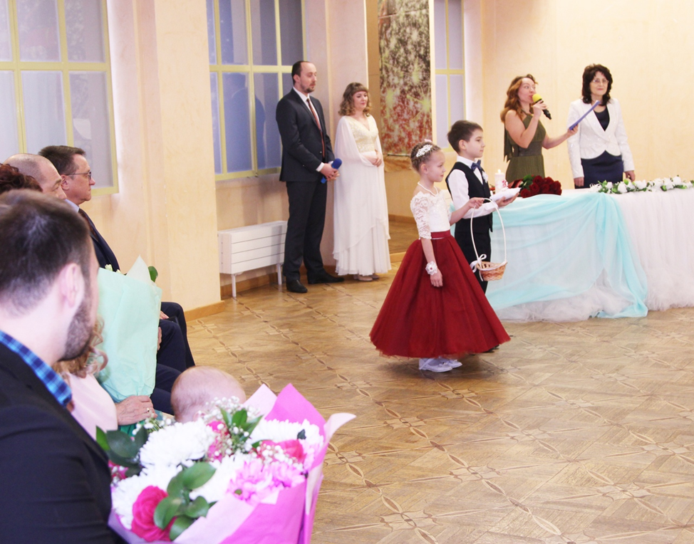

10 января Глава города поздравил первую молодую пару, торжественно зарегистрировавшую брак в 2020 году
Сергей Александрович Махиня вручил Александру и Ирине Завьяловым свидетельство о браке, а также пожелал семейного благополучия, любви, взаимопонимания и долгих лет совместной жизни.

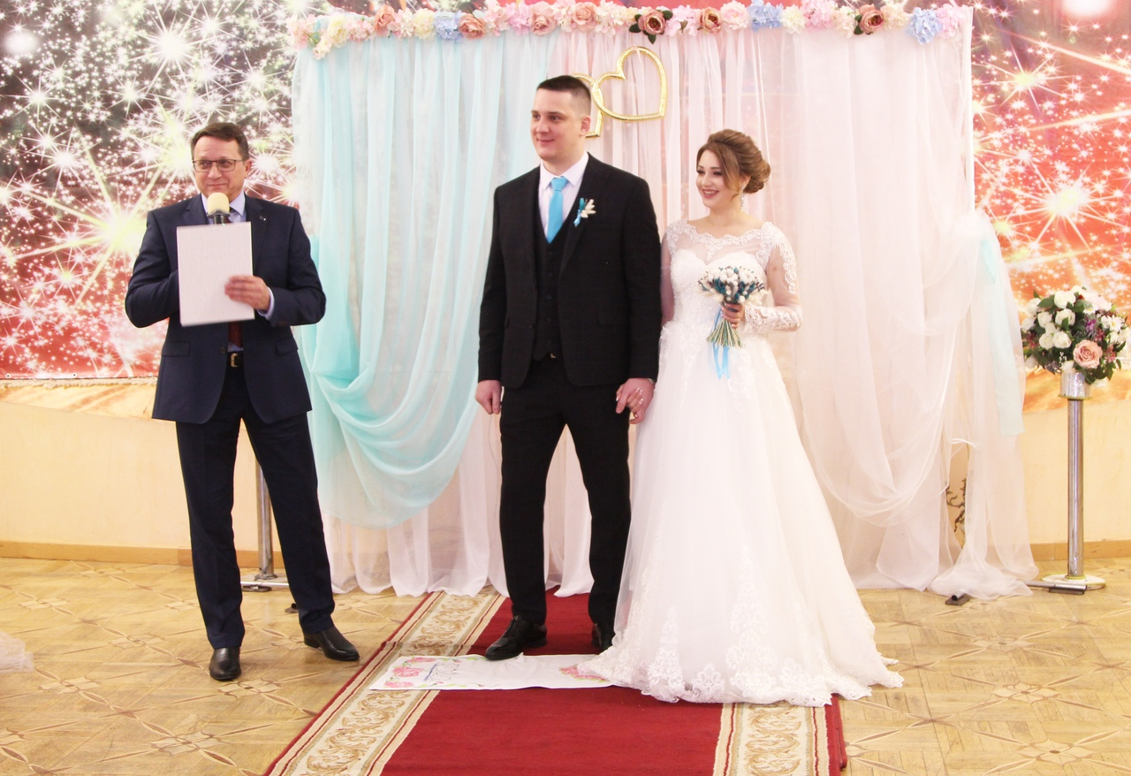

В городе стало доброй традицией отмечать юбилеи семейной жизни. В Службе ЗАГС есть "Книга Счастливых Семей», где хранится летопись пар, идущих вместе по жизненному пути много лет.
21 января 2020г. серебряный юбилей отметила лянторская семья Борисовых.
В Лянтор Светлана и Сергей приехали ещё детьми, здесь росли, учились, познакомились. 25 лет назад, 20 января 1995 года, в отделе ЗАГС города Сергей и Светлана заключили брак. В Любви и согласии воспитывают четверо детей.
В знак подтверждения своей любви супруги дали клятву верности, поздравили друг друга "серебряным поцелуем" и обменялись серебряными кольцами.

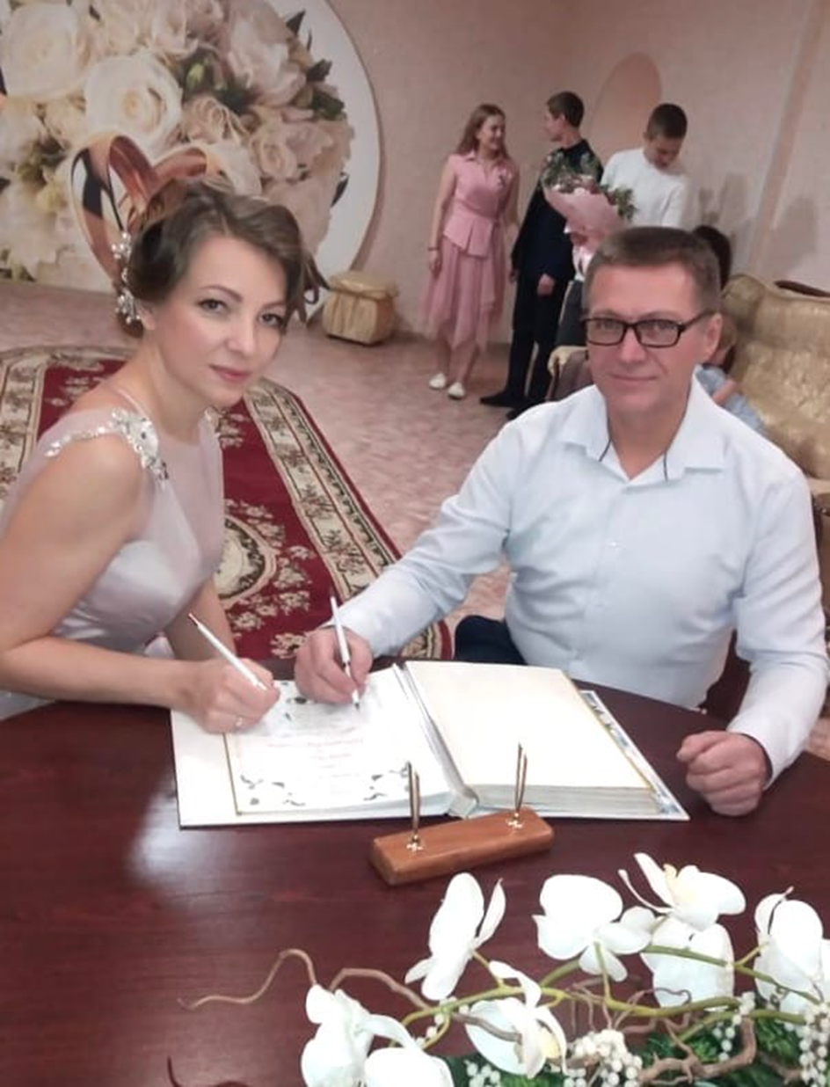

11.02.2020 г. 50-летие совместной жизни отметила семья Шишихиных. Супругов можно смело назвать старожилами Лянтора, они проживают здесь с 1982 года. 11 февраля 1970 года молодые приняли решение быть вместе навсегда. Сегодня главное счастье Шишихиных - это трое детей, шестеро внуков и семеро правнуков. Свои подписи «молодожёны», по доброй лянторской традиции, поставили в Книге счастливых семей города.
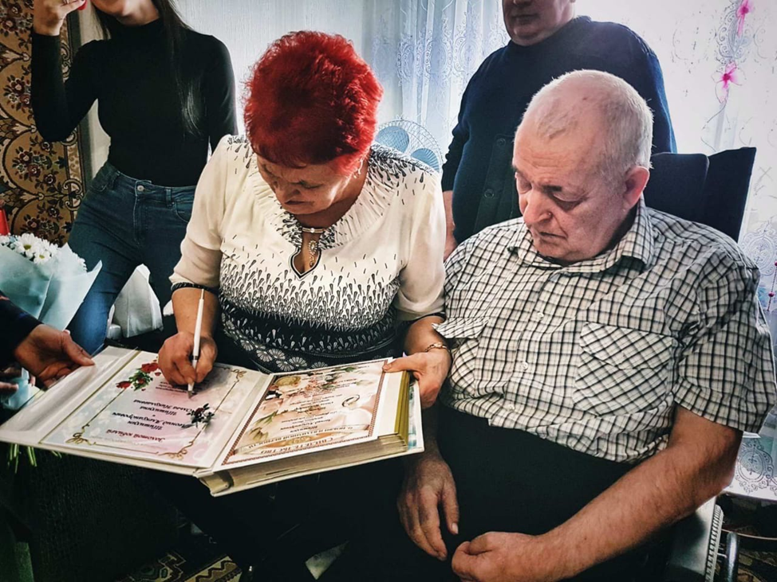

Традиционно, день любви, семьи и верности, 8 июля 2020 года, стал знаковым событием для четырех влюбленных пар, получивших свидетельство о заключении брака. Глава города Сергей Махиня лично поздравил молодоженов Максима и Дарью Бахир с рождением новой семьи.

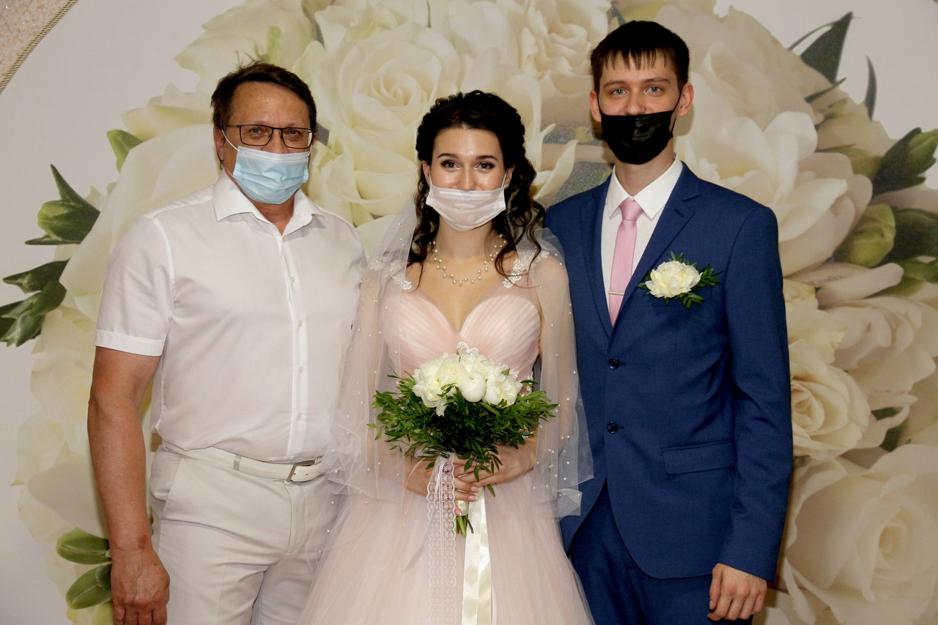

06.11.2020г. свидетельство о «Взаимной любви и верности» вручили семье Сыровацких. Виктор Александрович и Лидия Альфредовна начали трудовую деятельность на Севере с 1982 года. Виктор Александрович ведущий инженер по БД УТТ1 НГДУ «ЛН» общий стаж 33 года, Лидия Альфредовна бухгалтер НГДУ «ЛН» общий стаж 27 лет.

8 ноября 2020г. «Золотой юбилей» отметила семья Зайцевых Сергей Петрович и Галина Тимофеевна. Их брак был зарегистрирован 8 ноября 1970 году в Пимском сельском совете Сургутского района Тюменской области. Примечательно, что регистрацию брака осуществляла Тамара Александровна Зайцева, мама Сергея Петровича, работавшая в то время секретарем сельского Совета.

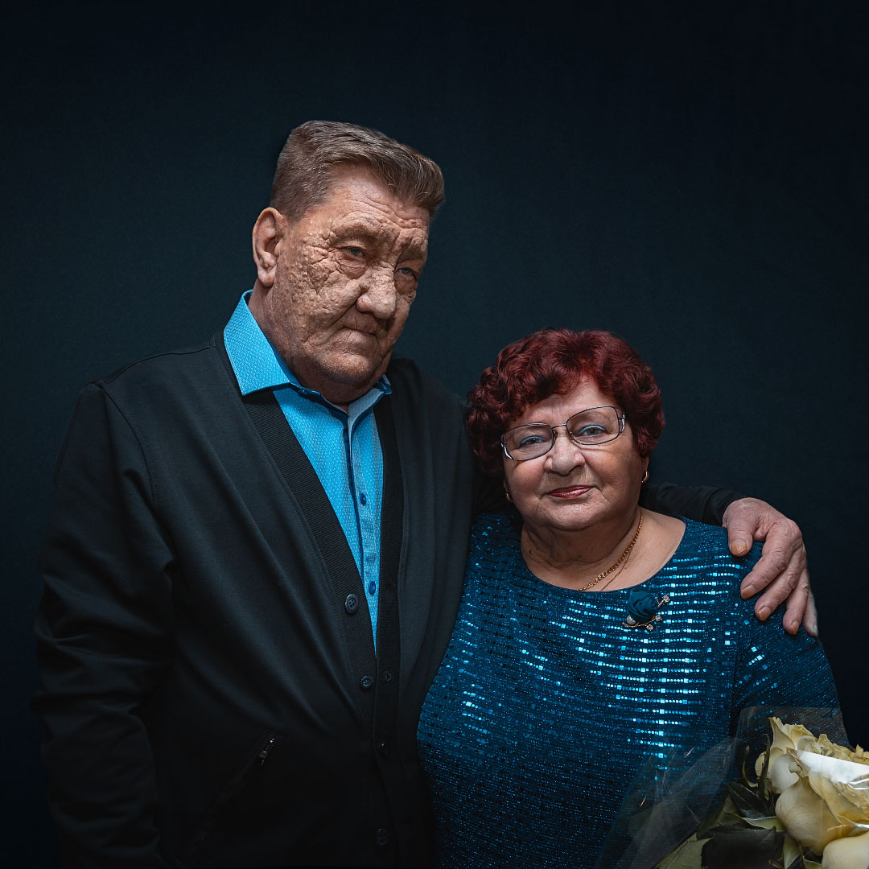

11 декабря 2020г. Супруги Карпушины отметили изумрудный юбилей совместной жизни. В Лянтор чета Карпушиных приехала в 1980 году, по приглашению первого руководителя НГДУ «Лянторнефть» Мухтара Нарзагалеева. С 2000 года супруги находятся на заслуженном отдыхе в окружении детей Татьяны и Игоря, внуков Ирины, Юлии, Александры, Евгении и правнуков Ивана, Геннадия, Фёдора, Семёна.
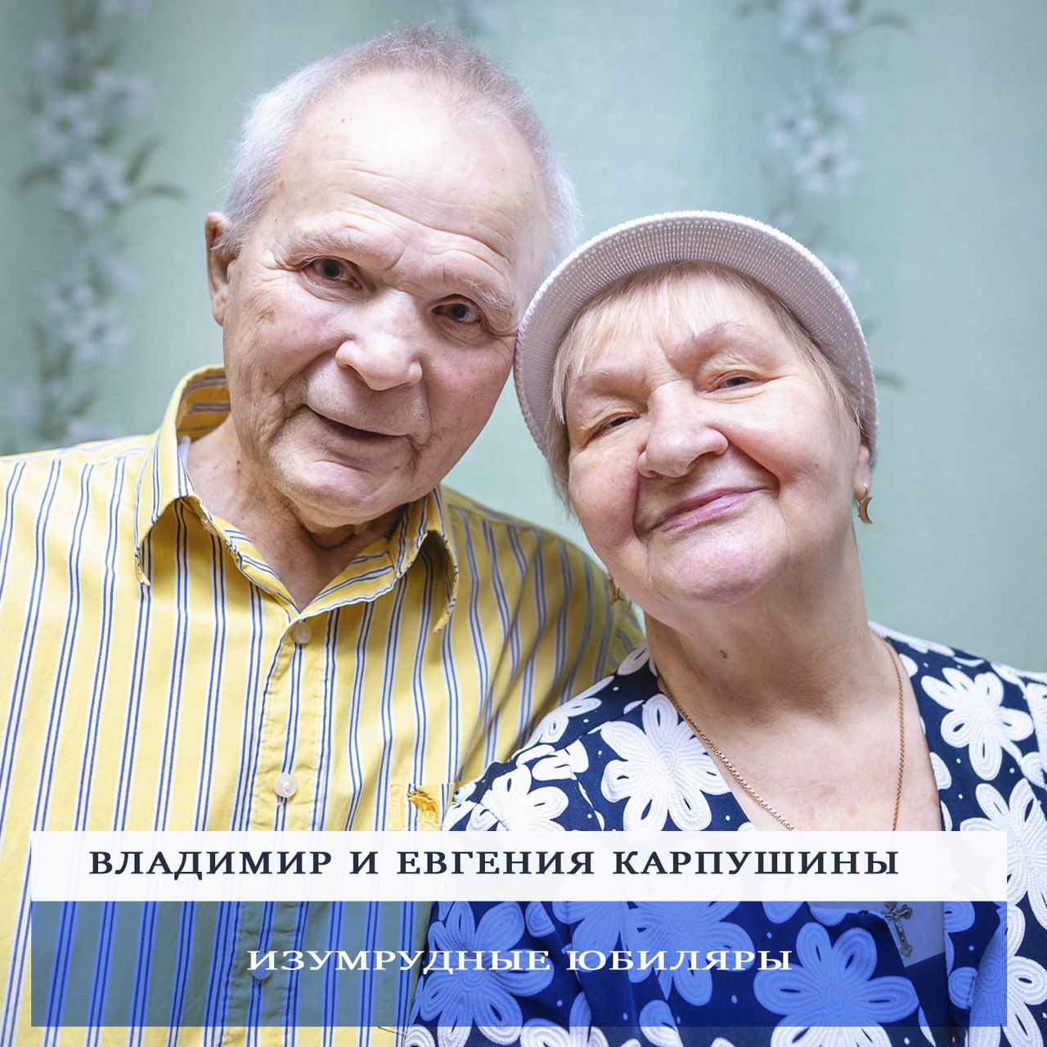

В канун нового года Книга «Счастливых семей Лянтора» пополнилась новой фамилией. 31 декабря 2020 года «Золотою свадьбу» отметили Владимир Александрович и Нина Серафимовна Богдановы!
31 декабря 1970 года в отделе ЗАГС города Ишим они зарегистрировали свой брак.
Спустя почти два десятка лет, супруги Богдановы решили покорять Север и приехали в Лянтор. Владимир Александрович работал главным механиком в ЛУМР-3, Нина Серафимовна - инженером ПТО в этой же организации. Сейчас счастливые супруги на заслуженном отдыхе.
В связи с соблюдением ограничительных мер, поздравления юбиляры принимали на дому. Каждой семье вручили свидетельство о «Взаимной любви и верности», поздравительные открытки от Губернатора Ханты-Мансийского автономного округа-Югры Натальи Владимировны Комаровой, Памятные адреса, цветы и подарки от Главы города Сергея Александровича Махиня, и Главы Сургутского района Андрея Александровича Трубецкого.
Актуальна регистрация заключения брака в красивые и зеркальные даты. 20.02.2020г. три влюблённые пары города официально заключили свой союз. К выбору даты новобрачные отнеслись серьёзно, сделав ставку на символичное совпадение чисел.
А для молодых Валерия и Анастасии цифры 20.02.2020 дополнились ещё одной - записью акта о заключении брака №20.

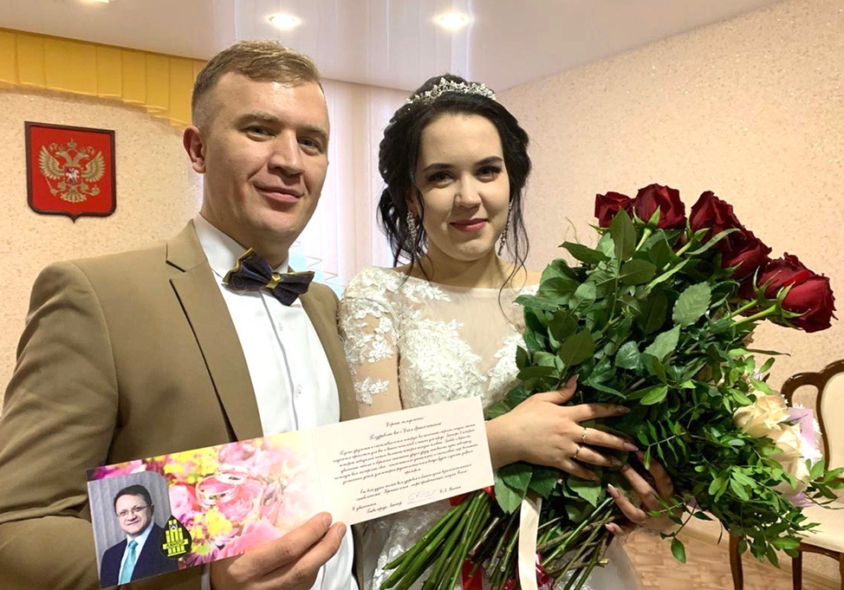

Администрацией города на протяжении нескольких лет проводится цикл мероприятий, направленных на реализацию государственной политики в области семейного права, укрепления авторитета института семьи и популяризации семейных ценностей. Родители новорождённых и молодожёны вместе со свидетельством получают поздравительные открытки от Главы города.

